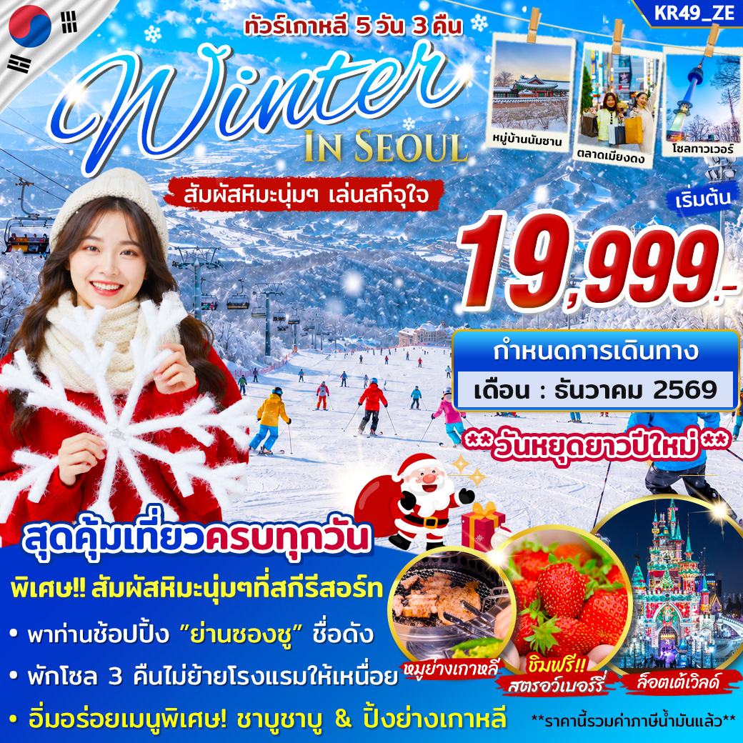

ตารางบิน ( ขึ้นเครื่องสุวรรณภูมิ )
ขาไป | ZE 512 | กรุงเทพ (BKK) - อินชอน (ICN) | เวลา 22.20 – 06.00+1 น.
ขากลับ | ZE 511 | อินชอน (ICN) - กรุงเทพ (BKK) | เวลา 17.30 – 21.20 น.

วันแรก กรุงเทพฯ - สนามบินสุวรรณภูมิ

19.00 น. พร้อมกัน ณ สนามบินสุวรรณภูมิ อาคารผู้โดยสารขาออก ชั้น 4 ประตูทางเข้าหมายเลข 10 โปรดสังเกตป้ายต้อนรับที่สนามบิน “HAPPY TOGETHER” โดยมีหัวหน้าทัวร์คอยให้การต้อนรับ และอำนวยความสะดวกแก่ท่าน

22.20 น. เดินทางสู่ประเทศ เกาหลีใต้ โดยสายการบิน EASTAR JET (ZE) เที่ยวบิน ZE 512

วันที่สอง สนามบินอินชอน – ชิมสตรอว์เบอร์รี่สดๆจากไร่ - สนุกกับการเล่นสกี หรือขึ้นกระเช้ากอนโดล่า ณ สกีรีสอร์ท แบบจุใจ – เข้าสู่ที่พัก

06.00+ น. ถึง สนามบินนานาชาติอินชอน ประเทศเกาหลีใต้ หลังผ่านขั้นตอนการตรวจคนเข้าเมือง และรับสัมภาระเรียบร้อยแล้ว (เวลาท้องถิ่นประเทศเกาหลีใต้ เร็วกว่าประเทศไทย 2 ชั่วโมง)

จากนั้นนำท่านไปชิมสตรอว์เบอร์รี่สดๆจาก “ไร่สตรอว์เบอร์รี่” ท่านจะได้เห็นแปลงปลูกสตรอว์เบอร์รี่ของคนเกาหลีแบบไร้สารพิษ และได้ผลผลิตลูกโตๆ หวานฉ่ำ อิสระให้ท่านได้ถ่ายรูปตามอัธยาศัย

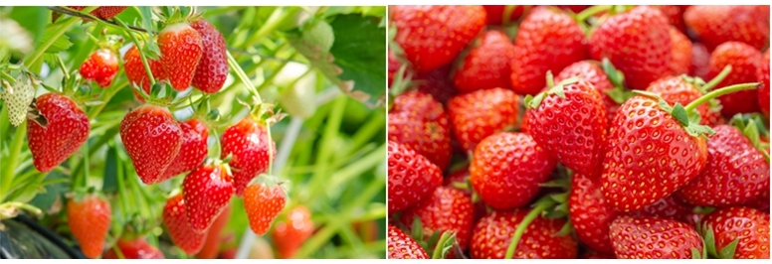

** หมายเหตุ : การออกผลผลิตของลูกสตรอว์เบอร์รี่ขึ้นอยู่กับสภาพอากาศ บริษัทฯไม่สามารถกำหนดได้ **

เที่ยง รับประทานอาหารกลางวัน ณ ร้านอาหาร (1) ชาบู ชาบู

จากนั้นนำท่านเดินทางสู่ สกีรีสอร์ท นำท่านไปสนุกกับการเล่นสกีบนลานสกีขนาดใหญ่ ประกอบไปด้วย เนินสกีสำหรับผู้ฝึกหัดเล่น 1 เนิน และ เนินสำหรับผู้ที่เล่นชำนาญแล้ว 1 เนิน ให้ท่านได้สนุกกับการเล่นสกีอย่างเต็มที่ สำหรับท่านที่ไม่เล่นสกี หรือ ขึ้นกระเช้ากอนโดล่า ก็สามารถถ่ายรูปด้านนอกลานสกี หรือหาเครื่องดื่มร้อนๆ และของว่างทานในสกีรีสอร์ทตามอัยธยาศัย

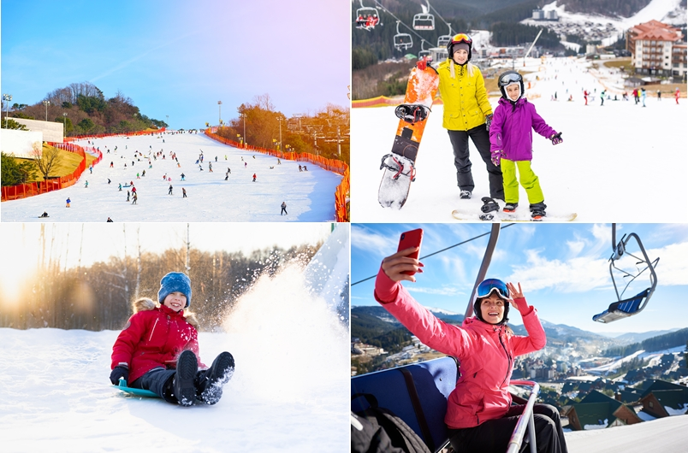

หมายเหตุ : การเปิดปิดลานสกี ขึ้นอยู่กับสภาพอากาศ บริษัทฯไม่สามารถกำหนดได้
ในปัจจุบันสกีรีสอร์ทที่เกาหลี ไม่อนุญาตให้นักท่องเที่ยวเข้าไปถ่ายรูปด้านในลานสกี
ยกเว้นจะซื้อบัตรกิจกรรมกับทางรีสอร์ท อาทิ เล่นสกี เล่นสโนว์สเลด หรือ ขึ้นกระเช้า
ราคาทัวร์นี้ยังไม่รวมค่าอุปกรณ์เล่นสกี และสโนว์สเลด และค่าขึ้นกระเช้า

อุปกรณ์สกี ราคาประมาณ 70,000 – 80,000 วอน ( แล้วแต่รีสอร์ท )
สโนว์สเลด ราคาประมาณ 50,000 – 60,000 วอน ( แล้วแต่รีสอร์ท )
กระเช้ากอนโดล่า ราคาประมาณ 50,000 – 60,000 วอน ( แล้วแต่รีสอร์ท )

ค่ำ รับประทานอาหารค่ำ ณ ร้านอาหาร (2) เมนูหมูบูลโกกิ หมูผัดเผ็ดสไตล์เกาหลี

ที่พัก L'ART HOTEL หรือ HOTEL BERNOUI SEOUL หรือ HANGANG GOLD HOTEL
หรือ JK BLOSSOM HOTEL หรือโรงแรมระดับเทียบเท่า 3 ดาว

วันที่สาม สนุกกับเครื่องเล่น ณ สวนสนุกล็อตเต้เวิลด์ (รวมค่าเครื่องเล่นต่างๆแล้ว )
ตามรอยซีรี่ส์ดัง “คล้องกุญแจคู่รัก ณ โซลทาวเวอร์” – ชมหมู่บ้านโบราณ
ในหุบเขานัมซาน “นัมซานกลฮันอกมาอึล” - ช้อปปิ้งย่านดังที่ฮิตที่สุดตอนนี้
“ย่านซองซู ” มีสินค้าแบรนด์ดัง และคาเฟ่สุดชิค – เข้าสู่ที่พัก

เช้า รับประทานอาหารเช้า ณ โรงแรมที่พัก (3)

จากนั้นพาท่านสนุกสนานเต็มอิ่มที่ “สวนสนุกล็อตเต้เวิลด์” LOTTE WORLD เป็นสวนสนุกในร่มขนาดใหญ่ที่สุดในเกาหลี อีกทั้งมีเครื่องเล่นให้เลือกเล่นได้หลากหลายทั้งเครื่องเล่นแบบเด็กๆ จนไปถึงเครื่องเล่นสำหรับผู้ใหญ่แบบหวาดเสียวสุดๆ สวนสนุกแห่งนี้จะแบ่งโซนเครื่องเล่น เป็น 2 โซนใหญ่ๆ คือ โซนในร่มที่เรียกว่า ล็อตเต้เวิลด์แอดเวนเจอร์ (Lotte World Adventure) และโซนกลางแจ้ง เรียกว่า เมจิกแลนด์ (Magic Island) นอกจากนี้ในสวนสนุกยังมีการจัดกิจกรรมต่างๆ ให้นักท่องเที่ยวได้ตื่นตาตื่นใจ อาทิ
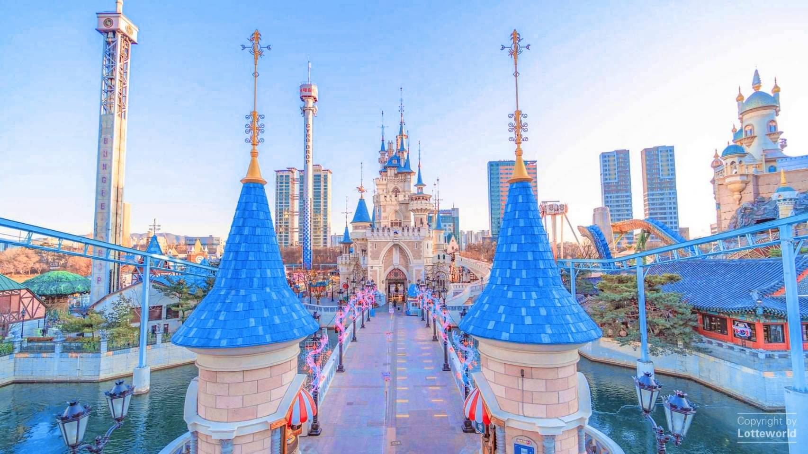

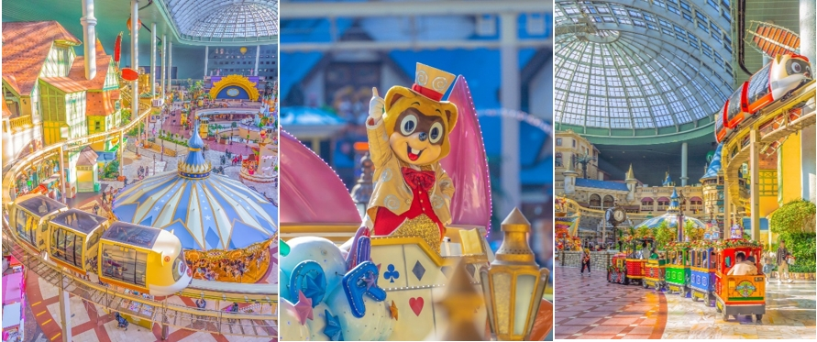

การเดินพาเหรดของตัวการ์ตูนต่างๆ และ การแสดงเต้นรำ ร้องเพลงของบรรดานักแสดง นอกจากนี้ ภายในสวนสนุกแห่งนี้ยังมีร้านอาหาร ร้านของว่าง และ ร้านของที่ระลึกไว้ให้บริการทั่วทั้งสวนสนุก อิสระให้ท่านได้สนุกสนานกับเครื่องเล่น และถ่ายรูปตามอัธยาศัย

เที่ยง อิสระอาหารกลางวัน ณ สวนสนุกล็อตเต้เวิลด์ (เพื่อให้ท่านได้สนุกอย่างเต็มที่)

จากนั้นนำท่านเดินทางไปยังแลนด์มาร์คดังของกรุงโซล N’SEOUL ณ เขานัมซาน ภูเขาเพียงลูกเดียวใจกลางกรุงโซล 1 ใน 17 หอคอยเมืองที่สูงที่สุดในโลกสูงถึง 480 เมตร เหนือระดับน้ำทะเล ให้ท่านได้ถ่ายรูปกับหอคอยโซลทาวเวอร์เป็นที่ระลึก และชมบรรยากาศบ้านเมืองของกรุงโซล บนยอดเขานัมซาน และที่สำคัญแลนด์มาร์คแห่งนี้ยังเป็นโลเคชั่นยอดฮิตที่ซีรีย์เกาหลีหลายๆเรื่องนิยมมาถ่ายทำที่นี่ อาทิ ซีรีส์เกาหลีล่าสุด “นางร้ายวังหลวง My Royal Nemesis”
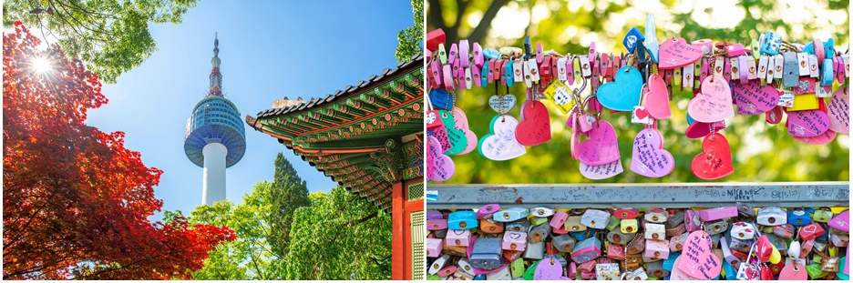

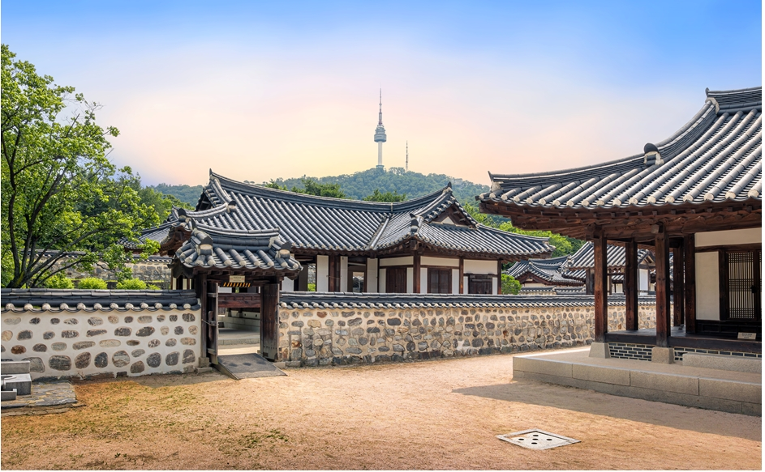จากนั้นนำท่านเดินทางไปยัง “นัมซานกลฮันอกมาอึล” (NAMSANGOL HANOK VILLAGE) คือหมู่บ้านโบราณใจกลางกรุงโซลที่รวบรวมบ้านฮันอกแบบดั้งเดิมจากสมัยราชวงศ์โชซอนไว้ให้ชม นักท่องเที่ยวสามารถสัมผัสสถาปัตยกรรมเกาหลี วิถีชีวิตในอดีต และบรรยากาศที่เงียบสงบ เหมาะสำหรับการเดินเล่น ถ่ายรูป และเรียนรู้วัฒนธรรมเกาหลีในที่เดียว และหากว่าโชคดีช่วงที่ท่านท่องเที่ยวที่หมู่บ้านแห่งนี้ หิมะตกภายหมู่บ้านก็จะปกคลุมไปด้วยหิมะขาวโพลนเลยทีเดียว

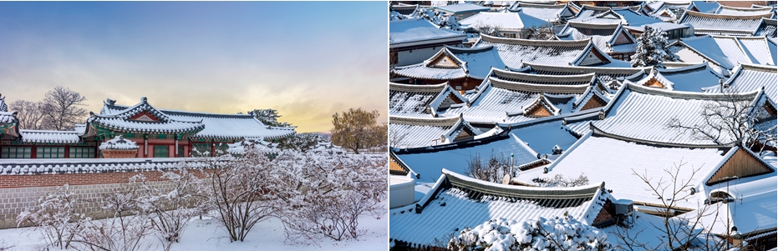

จากนั้นนำท่านไปช้อปปิ้งต่อที่ “ย่านซองซู” (SEONGSU-DONG) เป็นหนึ่งในย่านที่กำลังมาแรงและมีความชิคที่สุดในกรุงโซล โดยได้รับฉายาว่าเป็น "บรุกลินแห่งโซล" (BROOKLYN OF SEOUL) เนื่องจากมีการเปลี่ยนผ่านจากย่านอุตสาหกรรมเก่ามาเป็นศูนย์กลางของวัฒนธรรมฮิปสเตอร์และแฟชั่นได้อย่างลงตัว
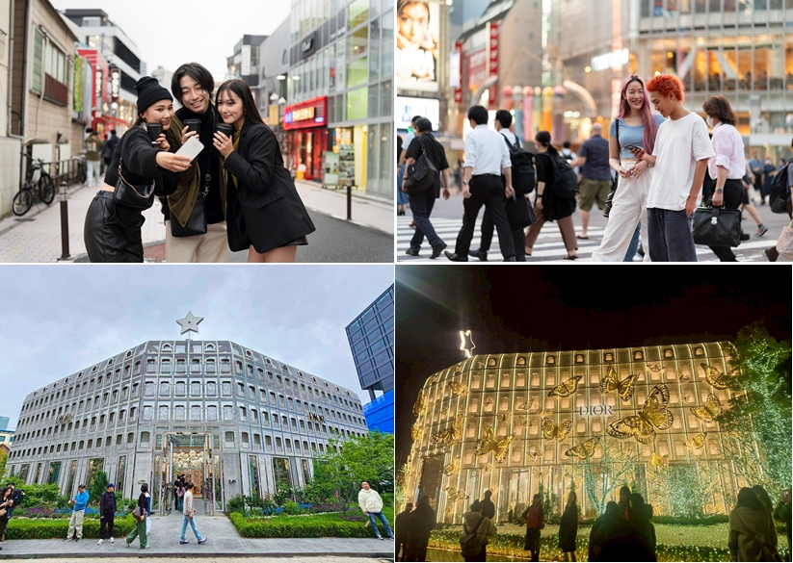

นอกจากนี้ซองซูยังเป็นที่ตั้งของแบรนด์แฟชั่นชื่อดังทั้งในเกาหลีและระดับโลก เช่น DIOR, ADER ERROR, Gentle Monster และแบรนด์โลคอลฮิต ๆ อย่าง Stand Oil ทำให้สายแฟชั่นที่ต้องการอัพเดตเทรนด์ล่าสุดต้องมาเช็คอินย่านนี้กัน และในย่านนี้ยังมีคาเฟ่ชื่อดัง Onion Cafe และ ร้านขนมปังเกลือเจ้าดัง จายอนโด โซกึมปัง ให้ท่านได้ลิ้มลองอีกด้วย

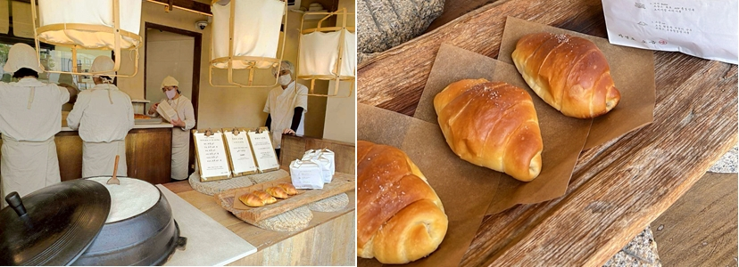

ค่ำ รับประทานอาหารค่ำ ณ ร้านอาหาร (4) จิมดักไก่ผัดพะโล้ กับวุ้นเส้นเกาหลี

ที่พัก L'ART HOTEL หรือ HOTEL BERNOUI SEOUL หรือ HANGANG GOLD HOTEL
หรือ JK BLOSSOM HOTEL หรือโรงแรมระดับเทียบเท่า 3 ดาว

วันที่สี่ ช้อปปิ้งเครื่องสำอาง COSMETIC - ชมศูนย์โสมเกาหลี + สมุนไพรฮ็อกเก็ตนามู
ชมพระราชวังเคียงบกกุง (พระราชวังที่ใหญ่ที่สุดของกรุงโซล) - ดิวตี้ฟรี
ช้อปปิ้งตลาดสตรีทฟู้ดชื่อดังของเกาหลี “ตลาดเมียงดง”

เช้า รับประทานอาหารเช้า ณ โรงแรมที่พัก (5)

จากนั้นนำท่านไปช้อปปิ้ง “เครื่องสำอางปลอดภาษี” COSMETIC OUTLET เครื่องสำอางขึ้นชื่อของเกาหลี อาทิ Botox , ครีมรักษาฝ้ากระ, ครีมบำรุงลดเลือนริ้วรอย , กันแดด , EE ครีม ซึ่งบางผลิตภัณฑ์ยังไม่มีขายในไทย จากนั้นนำท่านไปชมสมุนไพรเกาหลี “โสมเกาหลี” ที่มีคุณสมบัติช่วยเสริมสร้างความแข็งแรงให้แก่ระบบย่อยอาหารและปอด สรรพคุณทางการแพทย์ ช่วยบำรุงหัวใจ ป้องกันโรคหัวใจขาดเลือด เสริมประสิทธิภาพทางเพศ ลดและป้องกันมะเร็ง จากนั้นนำท่านไปชม “ศูนย์สมุนไพรฮ็อกเก็ตนามู” สมุนไพรที่คนเกาหลีนิยมรับประทาน เพื่อช่วยป้องกันโรคตับแข็ง จากการดื่มแอลกอฮอล์ สูบบุหรี่ หรือสารตกค้างจากอาหารและยาที่ทานเข้าไปสะสมเป็นเวลานาน

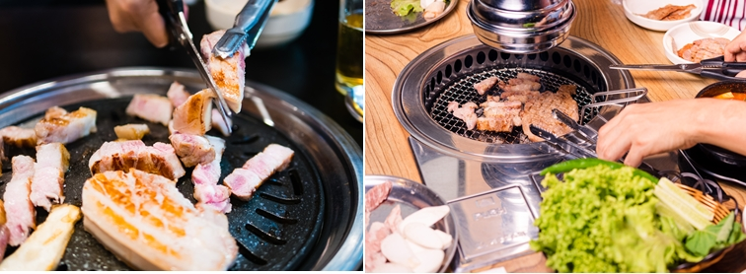เที่ยง รับประทานอาหารกลางวัน ณ ร้านอาหาร เมนูหมูย่างเกาหลี (6)

จากนั้นนำท่านไปชมพระราชวังที่ใหญ่ที่สุดในกรุงโซล “พระราชวังเคียงบกกุง” พระราชวังที่ สร้างมาตั้งแต่ในยุคโชซ็อน มีหมู่อาคารถึง 200 กว่าอาคาร แต่ในสมัยที่ญี่ปุ่นทำสงครามกับเกาหลี วังแห่งนี้ถูกเผาและทำลายลงไปส่วนหนึ่ง ต่อมาได้มีการบูรณะขึ้นมาใหม่ตามแบบแผนเดิมในสมัยของพระเจ้าโคจอง เมื่อราวร้อยกว่าปีที่ผ่านมา แต่มีการสร้างเฉพาะตำหนักสำคัญๆ เพียง 10 ตำหนัก ในปัจจุบันนี้ก็ยังมีการบูรณะอาคารสำคัญๆ ก่อนเข้าไปด้านในพระราชวัง ด้านหน้าของพระราชวังจะมีทหารเวรยามผลัดเปลี่ยนยืนประจำการ ซึ่งเป็นที่น่าสนใจของนักท่องเที่ยวที่ได้ถ่ายรูปกับทหารที่ใส่ชุดเกาหลีโบราณ เหมือนหลุดไปอยู่ในซีรีส์เลยทีเดียว

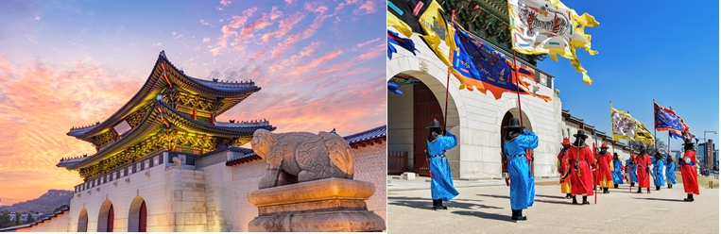

จุดถ่ายรูปที่เป็นแลนด์มาร์ค คือ “พระที่นั่งคึนจองจอน” เป็นพระที่นั่งที่กษัตริย์ใช้ออกว่าราชการและเป็นที่ทรงงานของพระองค์ ภายในพระที่นั่งไม่สามารถเข้าไปชมภายในได้แต่สามารถถ่ายภาพจากด้านนอกได้ หากว่าหิมะตกท่านจะได้ถ่ายภาพสวยๆ ของหิมะที่ปกคลุมพระราชวังขาวโพลนทั่วทั้งวัง
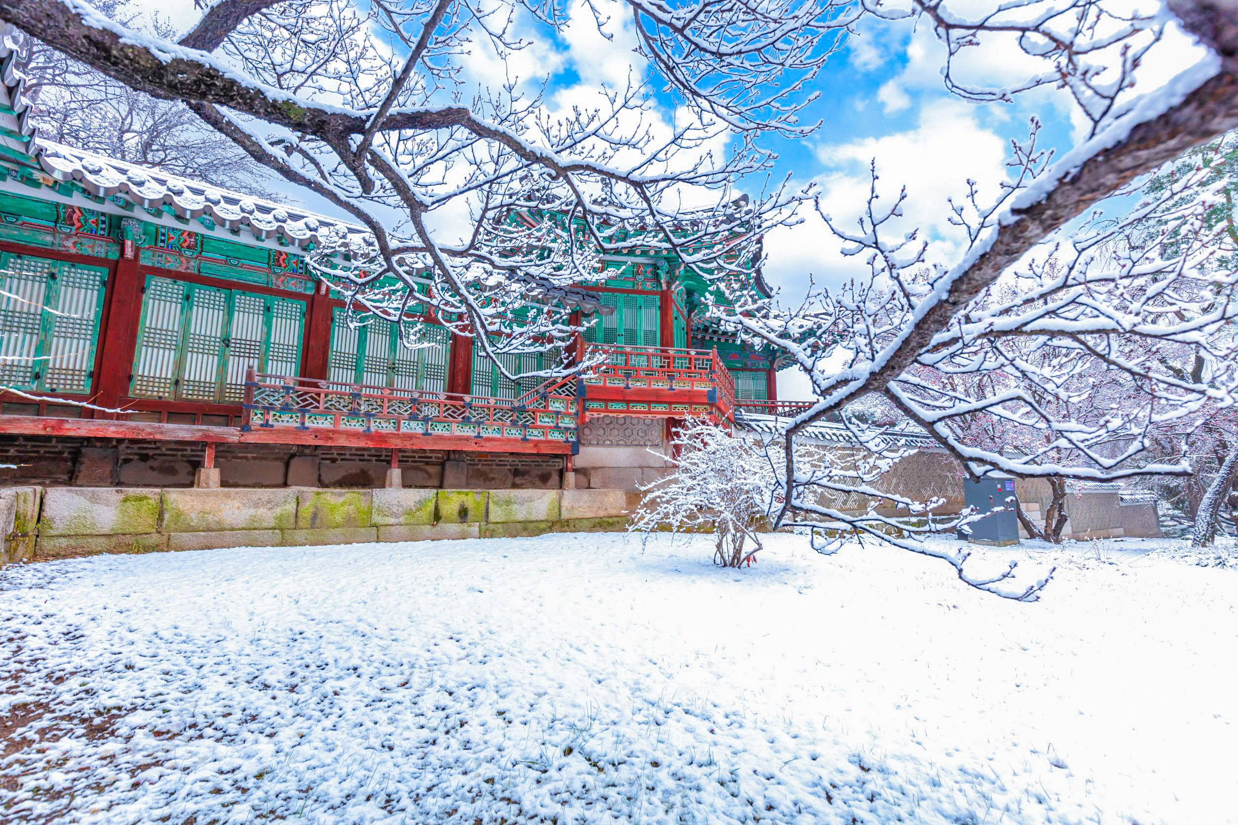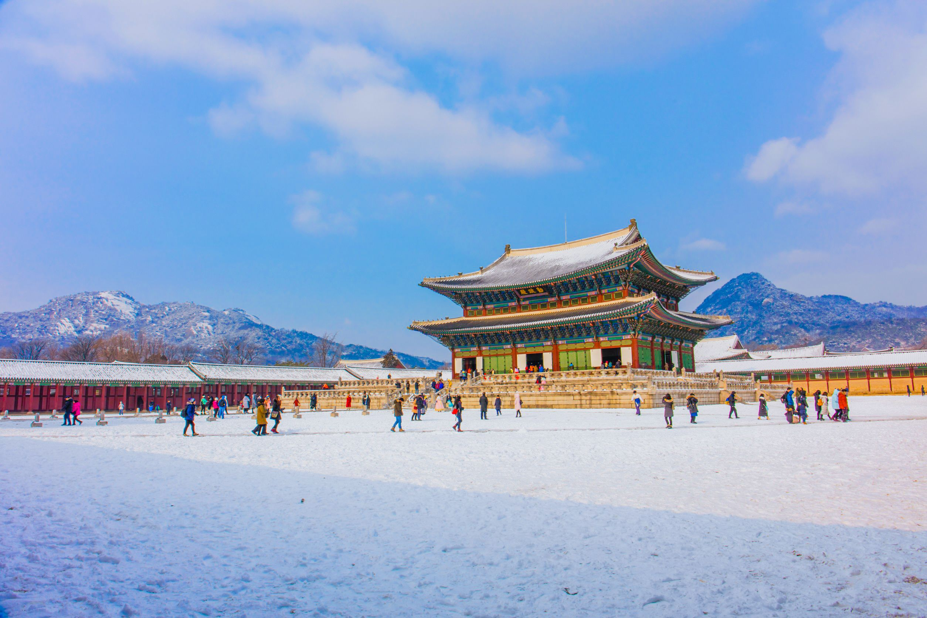

( หมายเหตุ : พระราชวังเคียงบกกุง “ปิดทุกวันอังคาร” ดังนั้นทางบริษัทฯ ขอสงวนสิทธิ์ปรับเปลี่ยนวัง พาท่านไปชมพระราชวังชางด็อกกุงแทน ซึ่งเป็นพระราชวังเกาหลีที่มีความงดงามไม่แพ้กันเลยทีเดียว )

จากนั้นนำท่านไป “ช้อปปิ้งสินค้าแบรนด์เนม” DUTY FREE อาทิ แว่น GENTLE MONSTER เสื้อ ACMÉ DE LA VIE , เสื้อ MARITHÉ , นาฬิกา , กระเป๋า, น้ำหอม เครื่องสำอางแบรนด์ ชั้นดัง อาทิ SULWHASOO , LANEIGE , SHISEIDO, SKII และ กระเป๋าแบรนด์ดัง อาทิ MCM , LOUIS VUITTON, CHANEL

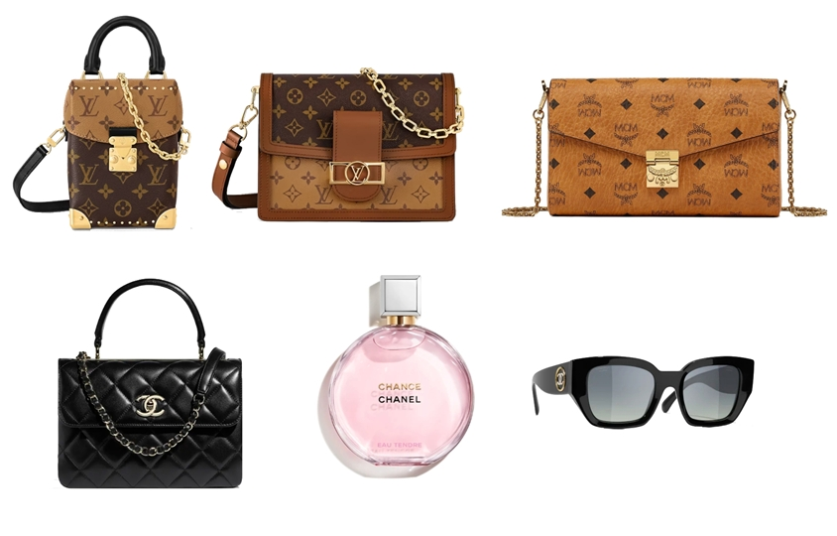

จากนั้นนำท่านไปช้อปปิ้งต่อกันที่ “ตลาดเมียงดง” MYEONGDONG ตลาดแห่งนี้ท่านจะพบกับสินค้าแฟชั่นแบรนด์ดัง อาทิ หมวก EMIS , รองเท้า ON CLOUD , ร้าน WIGGLE WIGGLE , ร้าน CD K - pop WITHMUU , ZARA , SPAO , Uniqlo รองเท้า NIKE , Adidas , New Balance
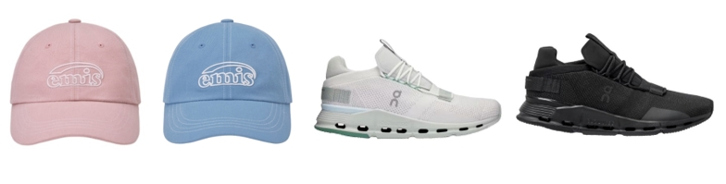

หรือจะเลือกช้อปปิ้งเครื่องสำอางที่มีให้ท่านได้เลือกซื้อมากมาย ที่สำคัญตลาดแห่งนี้ยังโด่งดังเรื่อง Food Street อีกด้วย 2 ข้างทางยังมีร้านอาหาร และเครื่องดื่ม ให้ท่านเลือกทาน อาทิ ต๊อกบกกี โอเด้งปลา มันฝรั่งทอด ปลาหมึกย่าง เกาลัดคั่วร้อนๆ ขนมเค้กไข่ รวมถึงของฝากของที่ระลึก ตุ๊กตาเกาหลี พวงกุญแจ ช้อน ตะเกียบ ฯลฯ

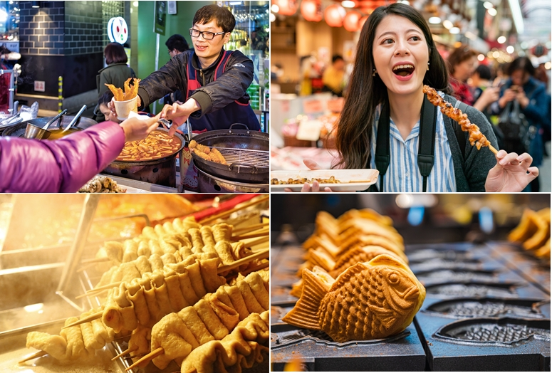

ค่ำ อิสระอาหารค่ำตามอัธยาศัย เพื่อให้ท่านได้สะดวกในการช้อปปิ้ง

ที่พัก L'ART HOTEL หรือ HOTEL BERNOUI SEOUL หรือ HANGANG GOLD HOTEL
หรือ JK BLOSSOM HOTEL หรือโรงแรมระดับเทียบเท่า 3 ดาว

วันที่ห้า โรงงานสาหร่าย + เรียนรู้การทำคิมบับ (ข้าวห่อสาหร่าย ) + สวยหล่อแบบหนุ่ม
สาวเกาหลี กับการใส่ชุดฮันบก (ชุดประจำชาติเกาหลี) - น้ำมันสนเข็มแดง
พลอยอเมทิส - ร้านละลายเงินวอน - สนามบินอินชอน – กรุงเทพฯ

เช้า รับประทานอาหารเช้า ณ โรงแรมที่พัก (7)

จากนั้นพาท่านชม “โรงงานสาหร่ายเกาหลี” ให้ท่านได้ชมกรรมวิธีในการผลิตสาหร่ายเกาหลีพร้อมชิมสาหร่าย จากนั้นไปเรียนรู้ “การทำคิมบับ” (ข้าวห่อสาหร่าย) อาหารง่ายๆที่คนเกาหลีนิยมรับประทาน จากนั้นเราจะพาท่านไปสวยหล่อแบบหนุ่มสาวเกาหลีด้วยการ “ใส่ชุดฮันบก” (ชุดประจำชาติเกาหลี ) ให้ท่านเลือกชุด และถ่ายรูปกับฉากต่างๆตามอัธยาศัย

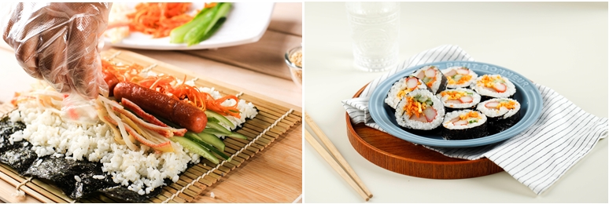

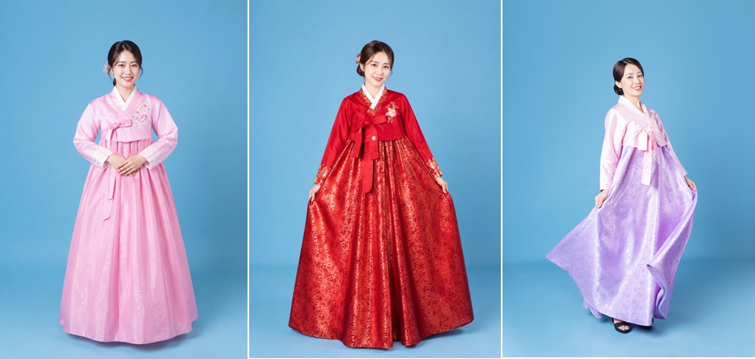

จากนั้นนำท่านไปชม “น้ำมันสนเข็มแดง” RED PINE สมุนไพรชื่อดังที่ได้รับความนิยมมากเพราะมีสรรพคุณช่วยลดระดับน้ำตาลในเส้นเลือด ช่วยละลายไขมันในเส้นเลือด ล้างสารพิษหรือดีท็อกซ์ เลือดให้สะอาดและเพิ่มการไหลเวียนของเลือดได้สะดวกขึ้น เหมาะกับผู้ป่วยโรคเบาหวาน ความดัน ไขมันอุดตันในเส้นเลือด คอเลสเตอรอลในเลือดสูง ไขข้อเสื่อม

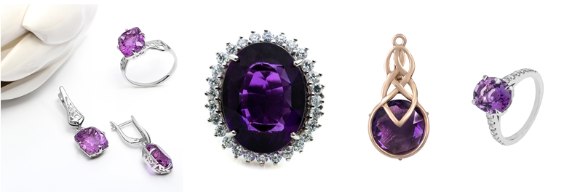

จากนั้นนำท่านแวะชม “โรงงานพลอยอเมทิส” เพื่อชมพลอยสีม่วงเกาหลี ซึ่งเป็นพลอยสีม่วงที่เกิดเองตามธรรมชาติ มีตั้งแต่สีม่วงอ่อนไปจนถึงสีม่วงเข้ม คนเกาหลีมีความเชื่อว่า “พลอยสีม่วงเป็นพลอยนำโชค” ซึ่งภายในโรงงานจะนำพลอยสีม่วงมาทำเป็นเครื่องประดับ อาทิ สร้อยคอ แหวน กำไล หรือ พวงกุญแจ อิสระให้ท่านได้เลือกซื้อตามอัธยาศัย

เที่ยง รับประทานอาหารกลางวัน ณ ร้านอาหาร (8) คัมจาทัง ซุปกระดูกหมูสไตล์เกาหลี

นำท่านแวะซื้อของฝากที่ “ร้านละลายเงินวอน” ร้านที่มีขนมเกาหลีให้เลือกมากมาย อาทิ เวเฟอร์ช็อกโกแลต มาม่าเกาหลีรสต่างๆ ป็อกกี้ บราวนี่ มันฝรั่ง ต๊อกบกกี ถั่วอัลมอนด์ สาหร่ายเกาหลี เหล้าโซจู หม้อหุงข้าว ฯลฯ อิสระให้ท่านได้เลือกซื้อตามอัธยาศัย
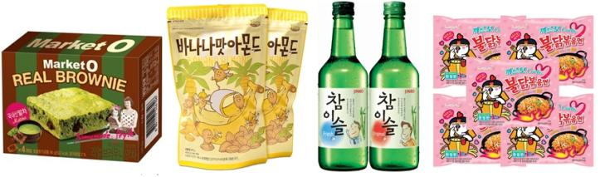

ได้เวลาอันสมควร...นำทุกท่านเดินทางสู่สนามบินอินชอน เพื่อทำการเช็คอินตั๋วเครื่องบิน

17.30 น. เดินทางสู่ประเทศไทย โดยสายการบิน EASTAR JET (ZE) เที่ยวบิน ZE 511

21.20 น. เดินทางถึง สนามบินสุวรรณภูมิ โดยสวัสดิภาพพร้อมความประทับใจ

** โปรแกรมท่องเที่ยว และ เมนูอาหาร อาจมีการสลับปรับเปลี่ยนโปรแกรมตามความเหมาะสมของหน้างาน (กรณีเกิดปัญหารถติด ฝนตก ) ไกด์และหัวหน้าทัวร์จะแจ้งให้ท่านทราบในแต่ละวัน**

ขอความกรุณาลูกค้า ก่อนทำการจองทัวร์
รบกวนลงทะเบียน K - ETA ให้ผ่านเรียบร้อยก่อนจองทัวร์
หากท่านไม่ลงทะเบียนก่อนจองทัวร์ แล้วมีการมัดจำค่าทัวร์เข้ามา
หลังจากนั้นท่านลงทะเบียนไม่ผ่าน
ทางบริษัทฯ ขออนุญาตหักค่ามัดจำตั๋วตามจริงท่านละ 5,000 บาท
อัตราค่าบริการ
กำหนดการเดินทาง | ราคา / ท่าน | พักเดี่ยว | จอยแลนด์ | เด็กต่ำกว่า 2 ขวบ  ( INF )
วันที่ 03 - 07 ธันวาคม 69  ** วันหยุดวันพ่อ** | 22,999 | 5,900 | 9,900 | 6,900
วันที่ 04 – 08 ธันวาคม 69  ** วันหยุดวันพ่อ** | 22,999 | 5,900 | 9,900 | 6,900
วันที่ 09 - 13 ธันวาคม 69  ** วันรัฐธรรมนูญ** | 22,999 | 5,900 | 9,900 | 6,900
วันที่ 11 - 15 ธันวาคม 69 | 19,999 | 5,900 | 9,900 | 6,900
วันที่ 16 - 20 ธันวาคม 69 | 19,999 | 5,900 | 9,900 | 6,900
วันที่ 18 - 22 ธันวาคม 69 | 19,999 | 5,900 | 9,900 | 6,900
วันที่ 23 - 27 ธันวาคม 69  ** วันคริสต์มาส** | 23,999 | 6,900 | 9,900 | 7,900
วันที่ 25 - 29 ธันวาคม 69 | 24,999 | 6,900 | 9,900 | 7,900
วันที่ 29 ธ.ค. 69 – 2 ม.ค. 70  ** วันหยุดยาวปีใหม่ ** | 27,999 | 7,900 | 11,900 | 8,900
วันที่ 30 ธ.ค. 69 – 3 ม.ค. 70  ** วันหยุดยาวปีใหม่ ** | 27,999 | 7,900 | 11,900 | 8,900
วันที่ 31 ธ.ค. 69 – 4 ม.ค. 70  ** วันหยุดยาวปีใหม่ ** | 25,999 | 7,900 | 11,900 | 8,900

** ทางบริษัทขออนุญาตเก็บค่าทิปที่สนามบินสุวรรณภูมิ **
** ท่านละ 1,700 บาท / ท่าน / ทริปการเดินทาง **

อัตรานี้รวม

- ค่าตั๋วเครื่องบินไป - กลับ กรุงเทพ - อินชอน - กรุงเทพ
- ค่าอาหารตามที่ระบุในโปรแกรมทัวร์
- หัวหน้าทัวร์นำคณะจากเมืองไทย + ไกด์ที่เกาหลี
- บัตรเข้าสถานที่เที่ยวต่างๆ
- โรงแรมที่พัก 3 คืน + พร้อมอาหารเช้า ** เนื่องจากโรงแรมในเกาหลี (บางโรงแรม) ห้องพักแบบเตียงใหญ่ (Double Bed) ห้องประเภทนี้มีจำนวนห้องไม่มากนัก ดังนั้นกรณีท่านรีเควส “ห้องเตียงเดี่ยว (Double Bed)” แล้วห้องแบบดังกล่าวเต็มแล้ว ทางบริษัทฯ ขอปรับเปลี่ยนเป็นเตียงคู่ (Twin Bed) ให้โดยทันที *** ดังนั้นกรณีท่านมากันเป็นกลุ่มใหญ่ แล้วมีการรีเควสประเภทห้องพักที่ต่างกัน อาจจะทำให้กลุ่มของท่านพักแยกชั้นกัน หรือ ตำแหน่งห้องห่างกัน **
- รถบัสพร้อมคนขับดูแลท่านตลอดทั้งทริป
- ประกันคุ้มครองอุบัติเหตุ ตลอดทริปการเดินทาง
- ค่าน้ำหนักกระเป๋าโหลด ท่านละ 1 ใบ น้ำหนัก 20 กก. // หิ้วขึ้นเครื่องได้ 7 กก.
- ราคาทัวร์รวมภาษีเรียบร้อยแล้ว ( ตามเงื่อนไขของบริษัทฯ กำหนด )
- ราคานี้รวมค่าภาษีน้ำมันและภาษีสนามบินที่ปรับเพิ่มขึ้น ประกาศ ณ วันที่ 1 สิงหาคม 69

อัตรานี้ไม่รวม

- ค่าลงทะเบียน K-ETA เพิ่มท่านละ 600 บาท / ท่าน
- ค่าทิปคนขับรถ ไกด์ท้องถิ่น 1,700 บาท / ท่าน / ทริปการเดินทาง
** ** สำหรับหัวหน้าทัวร์ขึ้นอยู่กับความพึงพอใจของท่าน***
- กรณีลูกค้าต้องการซื้อเพิ่ม ค่าประกันสุขภาพในต่างประเทศ (คุ้มครองค่ารักษาพยาบาล )
- กรณีอัตราค่าภาษีเชื้อเพลิงและประกันวินาศภัยทางอากาศ ของสายการบิน (ประกาศปรับเพิ่มขึ้น)
- ราคาทัวร์นี้สำหรับนักท่องเที่ยวคนไทยเท่านั้น สำหรับคนต่างชาติ เก็บค่าใช้จ่ายเพิ่มอีก 4,000 บาท
- ค่าวีซ่าสำหรับพาสปอร์ตต่างด้าว
- ค่าใช้จ่ายส่วนตัว อาทิ ค่าทำหนังสือเดินทาง, ค่าโทรศัพท์ส่วนตัว, ค่าซักรีด, มินิบาร์ในห้อง, รวมถึงค่าอาหาร และเครื่องดื่มที่สั่งเพิ่มนอกเหนือรายการ (หากท่านต้องการสั่งเพิ่ม กรุณาติดต่อหัวหน้าทัวร์แล้วจ่ายเพิ่มเองต่างหาก)

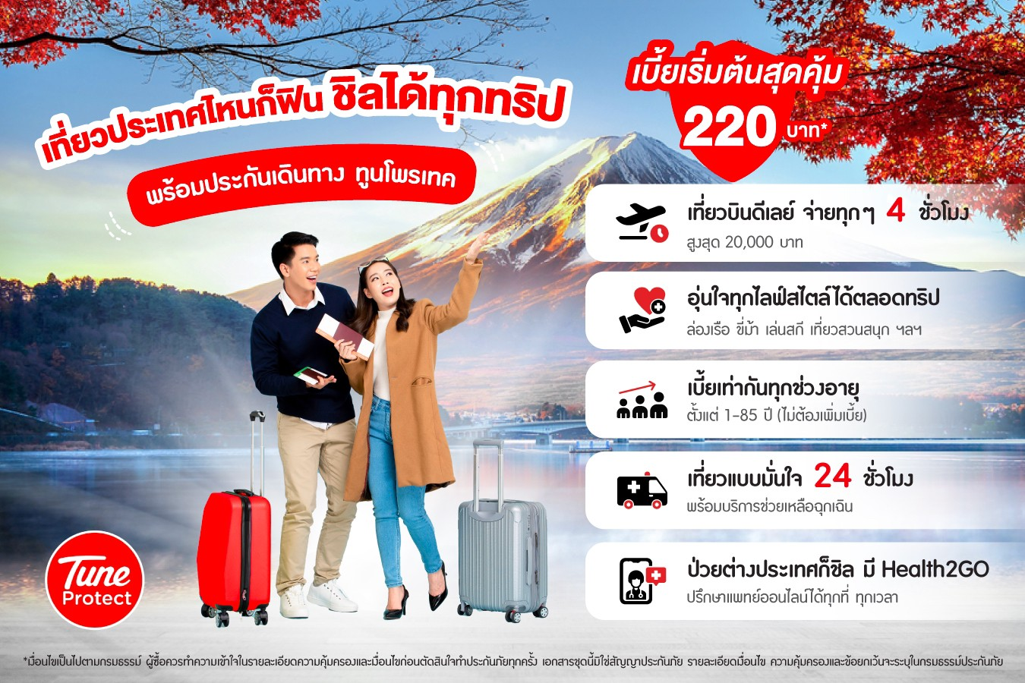

เงื่อนไขการชำระเงิน

- ทางบริษัทฯ ขอรับมัดจำ 10,000 บาท สำหรับการจองนับตั้งแต่วันจองภายใน 2 วัน
- กรุณาชำระส่วนที่เหลือ ก่อนเดินทางอย่างน้อย 20 วัน (การไม่ชำระเงินค่ามัดจำ หรือ ชำระไม่ครบ หรือเช็คธนาคารถูกระงับการจ่ายไม่ว่าด้วยสาเหตุใดๆ บริษัทฯ มีสิทธิ์ยกเลิกทัวร์ หรือยกเลิกการเดินทาง )
- หากจองทัวร์น้อยกว่า 15 วัน รบกวนชำระค่าทัวร์เต็มจำนวน

- เอกสารที่ใช้ในการลงทะเบียน K-ETA

- รูปถ่ายหน้าพาสปอร์ต (ถ่ายชัดๆเฉพาะหน้าที่มีข้อมูลส่วนตัว )
- ( หากถ่ายที่ร้านถ่ายรูป ) แจ้งร้านขอรูปถ่ายพื้นหลังสีขาว ขนาดไฟล์ 700 X 700 พิกเซล
- (แจ้งร้านถ่าย ขอไฟล์รูปเป็นไฟล์ JPEG ส่งให้ทางไลน์ เท่านั้น )
- ในกรณีถ่ายเองสามารถยืนพิงผนังสีอ่อน อาทิ สีขาว สีครีม สีเทา แล้วใช้กล้องมือถือ (กล้อง
หลังถ่ายเท่านั้น ให้เห็นจนถึงหัวไหล่ทั้ง 2 ข้าง (ตามตัวอย่าง) ห้ามเซลฟี่ เด็ดขาด!!!
( ตัวอย่างรูปถ่าย ) (ตัวอย่างถ่ายหน้าพาสปอร์ต )
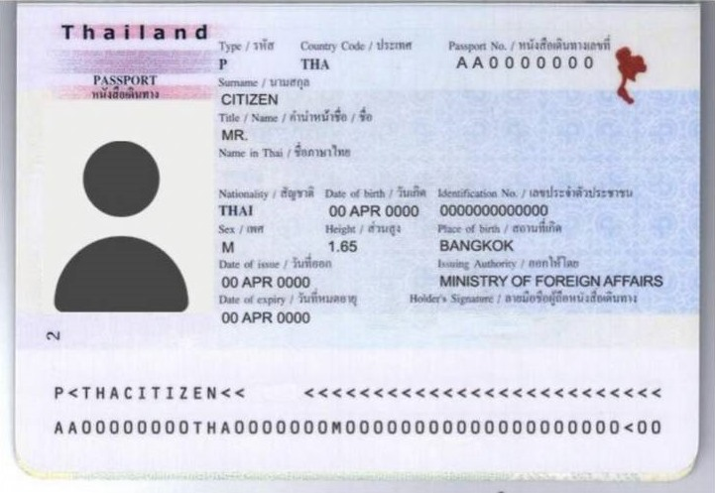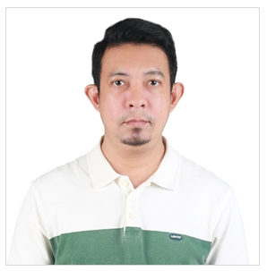

- ( กรณีจ้างบริษัททัวร์ให้ลงทะเบียนให้) ท่านต้องพิมพ์รายละเอียดข้อมูลส่วนตัว (11 ข้อ) ซึ่ง
เป็นข้อมูลที่ระบบ K - ETA บังคับว่าต้องกรอกให้ครบถ้วน จากนั้นส่งข้อมูลให้กับ
เจ้าหน้าที่ทางไลน์ เพื่อสะดวกและรวดเร็ว ในการลงทะเบียน
- ชื่อ-นามสกุล (ภาษาไทย ) :
- ชื่อ-นามสกุล (ภาษาอังกฤษ ) :
- เลขพาสปอร์ต :
- เบอร์โทร :
- จังหวัด ที่อาศัยอยู่ปัจจุบัน✱ :
- อาชีพ : อาทิ พนักงานบริษัท / เจ้าของกิจการ / นักเรียน / ทำธุรกิจส่วนตัว
- ชื่อบริษัท หรือ ร้านค้า : (ข้อมูลบังคับกรอก)
- เบอร์โทรบริษัท : (ข้อมูลบังคับกรอก)
- รายได้ ต่อเดือน :
- เคยไปเกาหลีหรือไม่ :
- เคยไปประเทศอื่นมาก่อนหรือไม่ : ( ถ้าเคยโปรดระบุประเทศที่เคยไปมา )
- ระบุประเทศ และ วันเดินทาง เข้า - ออก ที่ไปมาล่าสุด✱ :
ตัวอย่างเช่น 12 - 16 เมษายน 67 ( ไต้หวัน ) เป็นต้น
13. ช่องทางโซเชียล อาทิ ชื่อเฟสบุ๊ค ชื่อไอจี หรือ ช่องยูทูป✱ ( ถ้ามี )

เงื่อนไขการยกเลิก

- กรณีกรุ๊ปเต็ม หรือ กรุ๊ปคอนเฟิร์มเดินทางแล้ว ทางบริษัทขอสงวนสิทธิ์ในการยกเลิกทุกกรณี ยกเว้นจะเปลี่ยนผู้เดินทางสามารถแจ้งมายังบริษัทก่อนเดินทาง 10 วัน
- กรณีจำนวนผู้เดินทางไม่ถึง 15 ท่าน ทางบริษัทฯอาจมีการเปลี่ยนแปลงค่าทัวร์ (ในกรณีลูกค้ายืนยันที่จะเดินทาง) หรือ ยกเลิกกรุ๊ป หรือ เลื่อนการเดินทาง ทั้งนี้จะแจ้งให้ลูกค้าทราบก่อนเดินทาง 10 วัน
- สำหรับลูกค้าที่ไม่ได้ถือหนังสือเดินทางไทย เมื่อวีซ่าผ่านแล้ว แต่จะมีการยกเลิกการเดินทาง
ทางบริษัทฯ ขอสงวนสิทธิ์ไม่คืนค่ามัดจำทัวร์ใดๆทั้งสิ้น ยกเว้นจะเปลี่ยนผู้เดินทางใหม่มาแทน
- ยกเลิกก่อนการเดินทาง 30 วันขึ้นไป บริษัทฯจะคืนเงินค่ามัดจำให้ โดยหักค่าใช้จ่ายที่เกิดขึ้นจริง อาทิ ค่ามัดจำตั๋วเครื่องบิน ค่ามัดจำแลนด์ ค่าลงทะเบียนอื่นๆ ยกเว้นในกรณีวันหยุดเทศกาล วันหยุดนักขัตฤกษ์ ยกเลิกก่อนการเดินทาง 45 วัน จะคืนเงินค่ามัดจำให้โดยหักค่าใช้จ่ายที่เกิดขึ้นจริง
- ยกเลิก 15 - 29 วัน ก่อนการเดินทาง หักค่าใช้จ่าย 50% ของราคาทัวร์ หรือค่าใช้จ่ายที่เกิดขึ้นจริง อาทิ ค่ามัดจำตั๋วเครื่องบิน ค่ามัดจำแลนด์ ค่าบริการอื่นๆ
- ยกเลิก 1 - 14 วัน ก่อนการเดินทาง ขอสงวนสิทธิ์ไม่คืนเงินใดๆทั้งสิ้น เนื่องจากทางบริษัทฯได้จ่ายขาดไปหมดแล้ว
- กรณีลูกค้าถูกกรมแรงงานไทยไม่อนุญาตให้เดินทางออกนอกประเทศไทย หรือ เจ้าหน้าที่ตรวจคนเข้าเมืองเกาหลี (ตม. เกาหลี) ปฎิเสธการเดินทางเข้าประเทศเกาหลี เนื่องด้วยดุลพินิจของเจ้าหน้าที่ ทางบริษัทฯ ไม่สามารถคืนค่าทัวร์ได้ เนื่องจากค่าใช้จ่ายต่างๆมีการจ่ายขาดไปหมดแล้ว

ข้อควรทราบ

- กรณีท่านลงทะเบียน K-ETA (ด้วยตัวเอง) ก่อนจองทัวร์ ท่านต้องตรวจสอบใบอนุญาต K-ETA ให้ถูกต้องตรงตามหน้าพาสปอร์ต หากท่านลงทะเบียนผิด แล้วไม่ตรวจสอบให้ดี ทางบริษัทฯจะไม่รับผิดชอบความเสียหายใดๆ ทั้งสิ้น
- ในกรณีที่ลูกค้าต้องออกตั๋วโดยสารภายในประเทศ กรุณาติดต่อเจ้าหน้าที่ของบริษัทฯ เพื่อเช็คว่ากรุ๊ปมีการคอนเฟิร์มเดินทางก่อนทุกครั้ง เนื่องจากสายการบินอาจมีการปรับเปลี่ยนไฟล์ทบิน หรือเวลาบิน โดยไม่ได้แจ้งให้ทราบล่วงหน้า ทางบริษัทฯ จะไม่รับผิดชอบใด ๆ ในกรณี ถ้าท่านออกตั๋วภายในโดยไม่แจ้งให้ทราบและหากไฟล์ทบินมีการปรับเปลี่ยนเวลาบินเพราะถือว่าท่านยอมรับในเงื่อนไขดังกล่าว
- โปรแกรมท่องเที่ยว และ เมนูอาหาร อาจมีการสลับปรับเปลี่ยนโปรแกรมตามความเหมาะสมของหน้างาน (กรณีเกิดปัญหารถติด ฝนตก) ไกด์และหัวหน้าทัวร์จะแจ้งให้ทราบในแต่ละวัน
- เนื่องจากโรงแรมในเกาหลี (บางโรงแรม) ห้องพักแบบเตียงใหญ่ ( Double Bed ) ห้องประเภทนี้มีจำนวนห้องไม่มากนัก ดังนั้นกรณีท่านรีเควส “ห้องเตียงเดี่ยว (Double Bed)” แล้วห้องแบบดังกล่าวเต็มแล้ว ทางบริษัทฯ ขอปรับเปลี่ยนเป็นเตียงคู่ (Twin Bed) ให้โดยทันที
- ห้องแต่ละประเภทห้องพักในแต่ละชั้นของทางโรงแรม อาจมีจำนวนไม่มากนัก หรืออาจจะสร้างแยกชั้นกัน เช่น ห้องเตียงคู่ (Twin Bed) อยู่ชั้นนึง // ห้องเตียงเดี่ยว (Double Bed) อยู่ชั้นนึง
*** ดังนั้นกรณีท่านมากันเป็นกลุ่มใหญ่ แล้วมีการรีเควสประเภทห้องพักที่ต่างกัน อาจจะทำให้กลุ่มของท่านพักแยกชั้นกัน หรือ ตำแหน่งห้องห่างกัน **
- ร้านช้อปปิ้งที่ทางรัฐบาลให้ทัวร์ลง ตามที่ระบุในโปรแกรมทัวร์ ขอความร่วมมือลูกทัวร์ลงทุกร้าน ซื้อไม่ซื้อไม่ว่ากัน ทางบริษัทฯไม่มีนโยบายบังคับซื้อแต่อย่างใด ขึ้นอยู่กับความพึงพอใจของลูกค้า
- ทัวร์นี้จัดให้เฉพาะลูกค้าที่ประสงค์จะไปท่องเที่ยวตามรายการของทัวร์ทุกวันเท่านั้น หากท่านออนทัวร์แล้วมาแจ้งภายหลังว่าต้องการแยกท่องเที่ยวเอง ทางบริษัทจะคิดค่าดำเนินการในการแยกท่องเที่ยวเอง 300 USD / ท่าน ***
- วันเดินทาง “กรุณาเตรียมเอกสารการทำงาน” เช่น หนังสือรับรองการทำงาน , นามบัตร , บัตรพนักงาน หรือหากมีธุรกิจส่วนตัวต้องมีนามบัตร หากเปลี่ยนชื่อสกุลต้องนำเอกสารมายืนยัน

หมายเหตุ

- กรุณาตรงต่อเวลา !! มาตามเวลานัดหมาย หากท่านมาช้ากว่าเวลาที่รถออกเดินทาง ทำให้ท่าน ตกทริปท่องเที่ยว ท่านจะไม่สามารถเรียกร้องค่าเสียหายใดๆได้
- รายการท่องเที่ยวและรายการอาหารที่ระบุไว้ อาจมีการเปลี่ยนแปลงได้ตามสถานการณ์ตามความเหมาะสมของหน้างาน
- คณะเดินทางช่วงวันหยุดยาว หรือ ช่วงเทศกาลที่ต้องการันตีมัดจำหรือจ่ายเต็มแบบมีเงื่อนไข จะไม่มีการคืนเงินมัดจำหรือค่าทัวร์ทั้งหมด
- หากมีการถอนตัวหรือไม่ใช้บริการตามที่ระบุเอาไว้ในโปรแกรมทัวร์ ผู้จัดถือว่าผู้ท่องเที่ยวสละสิทธิ์และจะไม่คืนเงินค่าบริการที่ได้ชำระไว้ ไม่ว่ากรณีใดๆ ทั้งสิ้น เนื่องจากค่าใช้จ่ายที่ท่านได้จ่ายให้กับบริษัทฯ เป็นการชำระเหมาจ่ายแล้ว
- ทางบริษัทฯจะไม่รับผิดชอบใดๆทั้งสิ้น หากเกิดสิ่งของสูญหายจากการโจรกรรมและหรือเกิดอุบัติเหตุที่เกิดจากความประมาทของนักท่องเที่ยวเอง
- กรณีเกิดความผิดพลาดจากตัวแทนหรือหน่วยงานที่เกี่ยวข้อง จนมีการยกเลิก ล่าช้า เปลี่ยนแปลงการบริการจากสายการบิน หรือ หน่วยงานที่ให้บริการ บริษัทฯจะพยายามแก้ไขอย่างสุดความสามารถที่จะประสานงานให้เกิดประโยชน์สูงสุดแก่ลูกค้า แต่ทั้งนี้ทั้งนั้นจะไม่มีการคืนเงินให้สำหรับค่าบริการนั้นๆ
- ในกรณีที่ทางสายการบินมีการเรียกเก็บค่าภาษีเชื้อเพลิงเพิ่มเติม ราคานี้อาจมีการเปลี่ยนแปลงได้ตามประกาศสายการบิน...
- หนังสือเดินทาง ต้องมีอายุเหลือใช้งานไม่น้อยกว่า 6 เดือน
- หากท่านมีความจำเป็นต้องรับฝากของจากผู้อื่น เพื่อที่จะนำไปยังประเทศเกาหลี หรือรับฝากกลับประเทศไทย ควรตรวจสอบสิ่งของเหล่านั้นก่อนว่าต้องไม่เป็นสิ่งของผิดกฎหมาย ซึ่งของผิดกฎหมายบางประเภท อาจมีโทษถึงขั้นประหารชีวิต ซึ่งเจ้าหน้าที่จะไม่รับฝากกระเป๋าหรือสิ่งของใดๆ
- มัคคุเทศก์ พนักงานและตัวแทนของผู้จัด ไม่มีสิทธิ์ในการให้คำสัญญาใด ๆ ทั้งสิ้นแทนผู้จัด นอกจากมีเอกสารลงนามโดยผู้มีอำนาจของผู้จัดกำกับเท่านั้น
- เนื่องด้วยมาตรการรักษาความปลอดภัยของสนามบินทั่วโลก ก่อนท่านขึ้นเครื่องบิน กรุณาแยกของเหลว เจล สเปรย์ ที่จะนำติดตัวขึ้นเครื่องบิน แยกใส่ถุงพลาสติกใสมีซิปล็อคปิดสนิท โดยที่ขนาดบรรจุภัณฑ์ไม่เกิน 100 มิลลิลิตรต่อชิ้น และรวมกันทุกชิ้นไม่เกิน 1 ลิตร และต้องนำออกมาให้เจ้าหน้าที่ตรวจได้อย่างสะดวก ณ จุดเอ็กซ์เรย์ ถ้าสิ่งของดังกล่าวมีขนาดบรรจุภัณฑ์มากกว่าที่กำหนด รวมถึงสิ่งของที่มีลักษณะคล้ายกับอาวุธ เช่น กรรไกรตัดเล็บ มีดพก แหนบ จะต้องใส่กระเป๋าใบใหญ่และฝากเจ้าหน้าที่โหลดใต้ท้องเครื่องบินเท่านั้น
- ประเทศเกาหลี มีกฎหมายห้ามนำเข้าผลิตภัณฑ์ที่ทำมาจากพืช และเนื้อสัตว์ทุกชนิดเข้าประเทศ เช่น ผัก ผลไม้สด ไข่ เนื้อสัตว์ ไส้กรอก เพื่อเป็นการป้องกันโรคติดต่อที่จะมาจากสิ่งเหล่านี้ หากเจ้าหน้าที่ตรวจพบจะต้องเสียค่าปรับในอัตราที่สูงมาก

